ΤΑΝΓΚΡΑΜ
Το Τάνγκραμ είναι ένα παιχνίδι-παζλ που στα κινέζικα ονομάζεται ch’i ch’ iao t’u (έξυπνο παζλ με 7 κομμάτια). Χρησιμοποιείται ακόμα και σήμερα σε ολόκληρο τον κόσμο ως παιχνίδι και ως διδακτικό εργαλείο. Από την άλλη, αυτή η τέχνη εμπνέει καλλιτέχνες, ακόμα και σχεδιαστές επίπλων.
1
Το μυστηριώδες Τετράγωνο του Τάνγκραμ.
Έχεις εφτά κομμάτια σχημάτων, μπορείς να τα χωρέσεις όλα στο πλαίσιο ενός τετραγώνου;
Μπορείς να δημιουργήσεις ένα τετράγωνο από τα εφτά σχήματα του Τάνγκραμ;

2
Σύνθεση Σχημάτων από απλούστερα.
Μπορείς να συνθέσεις τα παρακάτω σχήματα χρησιμοποιώντας και τα εφτά σχήματα του Τάνγκραμ;

Μπορείς να σκεφτείς και να δημιουργήσεις δικές σου συνθέσεις σχημάτων;

3.
Φτιάξε το δικό σου Τάνγκραμ!
1.Χρησιμοποίησε ένα σταθερό υλικό (χοντρό χαρτόνι από κουτί, μακετόχαρτο, ή άλλο υλικό) για να φτιάξεις ένα τετράγωνο στο μέγεθος που θέλεις.
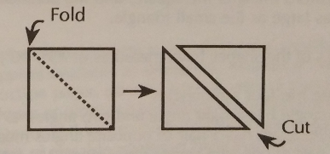
Πώς φτιάχνω ένα τετράγωνο;
2. Δίπλωσε το τετράγωνό σου σε μία διαγώνιό του ώστε οι δύο απέναντι γωνίες να ακουμπήσουν.
Έπειτα κόψε τα δύο σχήματα.

Μοιάζουν τα σχήματα που δημιουργήθηκαν; Πώς μοιάζουν; Πώς ονομάζονται; Τι προσέχεις αναφορικά με τις γωνίες των νέων σχημάτων; Υπάρχουν ορθές γωνίες;
3. Δίπλωσε το ένα από τα τρίγωνα στην κάθετό του και κόψε πάνω στην γραμμή που σχηματίζεται.
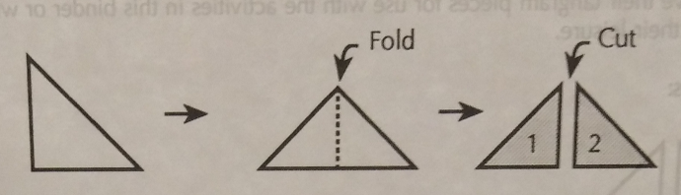
Τι σχήματα δημιουργήθηκαν; Μπορείς να τα ονομάσεις; Τι γωνίες έχουν;
4. Χρησιμοποίησε το δεύτερο τρίγωνο από το βήμα 3. Δίπλωσε το τρίγωνο πάνω στην κάθετό του. Έπειτα άνοιξε ξανά το τρίγωνο και φέρε την ορθή γωνία να ακουμπήσει την υποτείνουσα. Άνοιξε ξανά το τρίγωνο και κόψε το μικρό τρίγωνο που σχηματίζεται.
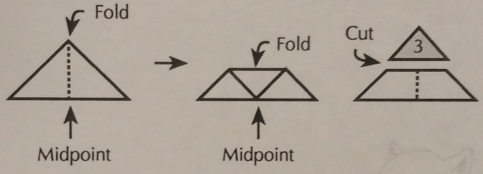
Τι τρίγωνο σχηματίστηκε; Μπορείς να το συγκρίνεις με τα υπόλοιπα τρίγωνα του έχεις φτιάξει μέχρι τώρα; Τι σχήμα είναι το κομμάτι που περίσσεψε;
5. Τοποθέτησε το τραπέζιο στην επιφάνεια μπροστά σου ώστε η μεγάλη πλευρά να είναι η κάτω. Πρόσεξε ότι στην μέση του τραπεζίου υπάρχει ίχνος από την δίπλωση του προηγούμενου βήματος. Δίπλωσε μία από τις κάτω γωνίες ώστε να ακουμπήσει στη δίπλωση της μέσης του τραπεζίου. Κόψε πάνω στις διπλώσεις του σχήματος.
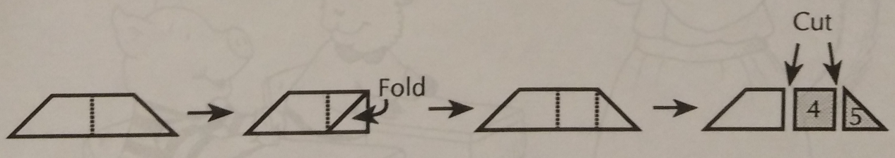
Τι σχήματα δημιουργήθηκαν; Μπορείς να τα ονομάσεις και να αναφέρεις τα χαρακτηριστικά τους; Ποια η μεταξύ τους σχέση;
6. Χρησιμοποίησε το νέο τραπέζιο που σχηματίστηκε, τοποθετώντας και πάλι την μεγάλη του πλευρά προς τα κάτω. Δίπλωσε την κάτω ορθή γωνία ώστε να ακουμπήσει την απέναντι. Κόψε πάνω στην δίπλωση.
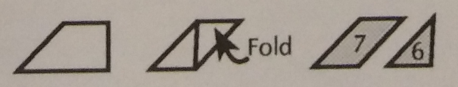
Ποια σχήματα έχεις μπροστά σου; Μπορείς να τα ονομάσεις και να αναφέρεις τα χαρακτηριστικά τους; Μπορείς να τα συγκρίνεις με τα υπόλοιπα σχήματα που έχεις κατασκευάσει; Χώρισε τα σχήματα σου σε ομάδες και σύγκρινέ τα.
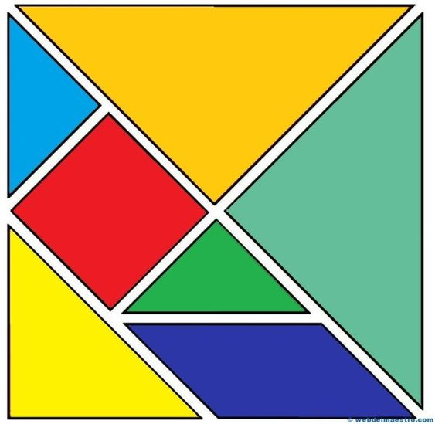

Μάθε περισσότερα για το Τάνγκραμ
el.wikipedia.org/wiki/%CE%A4%CE%AC%CE%BD%CE%B3%CE%BA%CF%81%CE%B1%CE%BC
https://podilato98.blogspot.com/2014/03/figoures-tangram.html
https://www.abcya.com/games/tangrams

Λύσεις
2
